NAVODILA ZA PRIPRAVO KONČNEGA POROČILA
KA1 - 2015
Projekti mobilnosti na področjih šolskega, poklicnega izobraževanja ali izobraževanja odraslih

VSEBINA POROČILA
- Prosimo vas, da pri vsebinskih vprašanjih konkretno in jasno odgovorite na vsa vprašanja in podvprašanja končnega poročila. NA bo na podlagi tega podala končno oceno izvedenega projekta, za vsebinske dopolnitve se prijavitelja ne poziva. Če bodo odgovori pomanjkljivi, bo poročilo žal slabo ocenjeno.
- Pomembno je, da je končno poročilo izpolnjeno ustrezno in v celoti, saj se vam v primeru slabe ocene lahko zniža višina odobrenih sredstev (http://www.erasmusplus.si/dokumentacija/pogodbena-dokumentacija-erasmus-2015/, Priloga III: Finančna in pogodbena pravila, str. 7-9).
- POMEMBNO!
  - Poročilo mora biti izpolnjeno v slovenskem jeziku (po Sporazumu o dodelitvi dotacije člen I.4.6). Kako generirate slovensko verzijo poročila si lahko ogledate tukaj http://www.erasmusplus.si/razpisi/e-orodja/ (Usposabljanja in video predstavitve).
  - Jezik poročila izberete v zgornjem desnem kotu Mobility Tool+.
  - V poročilo se bo avtomatično prenesel povzetek projekta iz prijavnega obrazca, bodite pozorni na to, da ga ustrezno prilagodite zaključenemu projektu.
  - Angleški povzetek naj povzame vse točke slovenske verzije povzetka in naj bo kakovosten.
- Kriteriji za ocenjevanje so enaki kot v letu 2014.

Oddaja
- Končno poročilo generirate ga v Mobility Tool+, v zavihku Reports. Med izpolnjevanjem se poročilo avtomatsko shranjuje. Poročilo ni v obliki PDF dokumenta, temveč odgovarjate na vprašanja direktno v sistem.
- Končno poročilo oddate preko orodja Mobility Tool+.
- Ko je poročilo oddano, se projekt v Mobility Tool+ zaklene, vnos naknadnih popravkov ni več možen.
- Obvezna priloga končnemu poročilu je le častna izjava. Ko so vsa polja končnega poročila izpolnjena, kliknete na »Start submission process«. Pokaže se gumb »Download PDF«. Tam se nahaja častna izjava. Izjavo natisnete, izpolnite, podpišete, žigosate in skenirate. Skenirano izjavo pripnite obrazcu.
- Pri tem bodite pozorni na to, da pri seznamu naloženih datotek označite izjavo »Contains declaration of honour.« (slika spodaj).

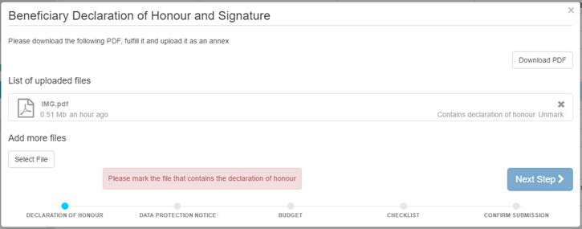

- Ko je poročilo oddano, se projekt v Mobility Tool+ zaklene, vnos naknadnih popravkov ni več možen.
- Rok oddaje končnega poročila je 60 koledarskih dni po datumu zaključka projekta (glej pogodbeni datum!).
- Ko oddate končno poročilo, vas prosimo, da nam to sporočite prek elektronske pošte.

Poraba sredstev
- Polje »Organisational support« (znesek za organizacijsko podporo) v zavihku »BUDGET« je potrebno izpolniti ročno!
- Če v času izvajanja projekta pride do menjav držav, bodite pozorni na višine sredstev za pot (Distance Band) in individualno podporo. V primeru, da pošiljate udeležence mobilnosti v države, za katere je individualna podpora nižja kot za državo, ki je bila načrtovana v prijavnici, ali je razdalja toliko krajša, da vam pripada nižji znesek za pot, se lahko zgodi, da v vašem projektu sredstva ostajajo, tudi če boste izvedli več mobilnosti. V tem primeru svetujemo, da preračunate okvirna sredstva porabe že pred samo izvedbo mobilnosti in se tako izognete morebitnim ostankom in vračanju sredstev. S temi sredstvi namreč lahko izvedete dodatne mobilnosti. V veliko pomoč pri sprotnem spremljanju porabe vam je Mobility Tool+.
- Kljub e-orodju vas prosimo, da seštevke preverite.

Opozorili bi vas radi še na nekaj točk:
- Za kraj odhoda se šteje kraj organizacije pošiljateljice, za kraj dogodka pa kraj organizacije gostiteljice. V primeru, da kraj odhoda ni enak kraju organizacije pošiljateljice ali kraj dogodka ni enak kraju organizacije gostiteljice vnesite pojasnilo/razlog za razliko v rubriko »Comments on different location than Sending / Receiving organisations«.
- V primeru spremljevalnih oseb VET, le-te vnesite v orodje MT+ pod dijaško mobilnost in pri tem označite, da gre za spremljevalne osebe.
- V primeru, da se usposabljanje/poučevanje dejansko izvaja v drugi državi, ki ni enaka državi organizacije gostiteljice, v rubriko »Receiving country« vnesite državo, kjer je usposabljanje/poučevanje dejansko potekalo (npr. sedež gostiteljice Nemčija, usposabljanje/poučevanje se je izvajalo na Danskem, je »Receiving country/city« = Danska/Aarhus). V takem primeru vnesite pojasnilo/razlog za razliko v rubriko »Comments on different location than Sending / Receiving organisations«.
- V primeru, da ste vsa sredstva po pravilih programa Erasmus + porabili (v MT+ poraba sredstev po posameznih postavkah 100%), dejansko vam pa na posamezni postavki ostajajo sredstva zaradi, npr. varčnosti (razlika med stroški na enoto in dejanskimi stroški) in ta porabite za dodatne mobilnosti, le-te vnesite v sistem MT+. Vnesite jih na način, da pri posamezni mobilnosti pri Travel grant/Individual support/Course fee označite »Grant not required« in v »Overall comments« navedete, da je mobilnost financirana iz ostankov drugih mobilnosti.

V pomoč pri pripravi končnega poročila lahko uporabite pogosta vprašanje http://www.erasmusplus.si/wp-content/uploads/2015/05/NA-FAQs-140116_2.pdf

Za vsa dodatna vprašanja in pojasnila vam je na voljo vaša skrbnica projekta.

